Plaats en datum
Beste Naam en Naam,
Vandaag beginnen we helemaal vooraan in de Bijbel. Het allereerste begin. En dit verhaal gaat ook over het begin. Het begin van alles. Lees eerst maar Genesis 1 vers 1 - 31.

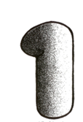
1 In het begin maakte God de hemel en de aarde. 2 De aarde was leeg en verlaten. Overal was water, en alles was donker. En er waaide een hevige wind over het water.
3 Toen zei God: ‘Er moet licht komen.’ En er kwam licht. 4 God zag hoe mooi het licht was. Hij scheidde het licht en het donker. 5 Het licht noemde hij ‘dag’ en het donker noemde hij ‘nacht’.
Toen werd het avond en het werd ochtend. Dat was de eerste dag.

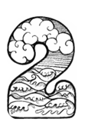
6 God zei: ‘Er moet in het midden van het water een koepel komen om het water te verdelen.’ 7 En zo gebeurde het. God maakte de koepel. Zo verdeelde hij het water in tweeën: water boven de koepel en water onder de koepel. 8 Die koepel noemde God ‘hemel’.
Toen werd het avond en het werd ochtend. Dat was de tweede dag.

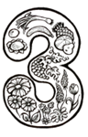
9 God zei: ‘Het water onder de hemel moet naar één plaats stromen. Dan komt er droge grond tevoorschijn.’ En zo gebeurde het. 10 God noemde de droge grond ‘land’, en het water noemde hij ‘zee’. 11 God zei: ‘Er moet van alles groeien op het land. Planten met zaad en bomen met vruchten.’ En zo gebeurde het. 12 Op het land kwamen allerlei planten met zaad en allerlei bomen met vruchten. En God zag hoe mooi het was.
13 Toen werd het avond en het werd ochtend. Dat was de derde dag.

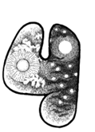
14 God zei: ‘Er moeten lichten aan de hemel komen om verschil te maken tussen de dag en de nacht. Die lichten moeten laten zien welk seizoen het is, en welke dag en welk jaar. 15 En ze moeten licht geven op aarde.’ En zo gebeurde het. 16 God maakte de twee grote lichten. De zon om overdag te schijnen, en de maan om ’s nachts te schijnen. God maakte ook de sterren. 17 Hij zette de zon en de maan aan de hemel om licht te geven op de aarde. 18 En om het verschil aan te geven tussen dag en nacht, en tussen licht en donker. God zag hoe mooi het was.
19 Toen werd het avond en het werd ochtend. Dat was de vierde dag.
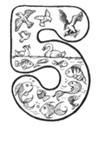
20 God zei: ‘Het water moet vol leven zijn, vol met allerlei dieren. En boven de aarde, in de lucht, moeten vogels vliegen.’ 21 God maakte de grote zeedieren en alle kleine waterdieren. Het water was vol dieren. Hij maakte ook alle soorten vogels. En God zag hoe mooi het was. 22 God zegende de dieren. Hij zei: ‘Jullie moeten jongen krijgen. Overal in de zee moeten dieren komen, en overal op aarde vogels.’
23 Toen werd het avond en het werd ochtend. Dat was de vijfde dag.


24 God zei: ‘Ook op het land moeten allerlei dieren komen: wilde en tamme dieren, en heel kleine dieren.’ En zo gebeurde het. 25 God maakte de dieren, alle wilde en tamme dieren en alle kleine dieren. En God zag hoe mooi het was. 26 God zei: ‘Nu wil ik mensen maken. Ze moeten op mij lijken. Ze zullen de baas zijn over de vissen in de zee en de vogels in de lucht. En ook over het vee, over alle kleine dieren en over de hele aarde.’ 27 Toen maakte God de mensen. Hij maakte ze zo dat ze op hem leken. Hij maakte ze als man en als vrouw. 28 God zegende de mensen. Hij zei: ‘Jullie moeten kinderen krijgen. Zorg ervoor dat er overal op aarde mensen komen. Jullie houden de baas zijn over de aarde. En ook over de vissen in de zee, over de vogels in de lucht en over alle dieren op het land.’29 God zei ook: ‘Alle planten en bomen op aarde zijn voor jullie. Jullie mogen de zaden en de vruchten eten. 30 De bladeren en het gras zijn voor de dieren.’ En zo gebeurde het. 31 God keek naar alles wat hij gemaakt had en zag dat het heel mooi was.
Toen werd het avond en het werd ochtend. Dat was de zesde dag. (BGT)

En nu ga ik jullie een hele moeilijke vraag stellen. Geloof je wat er staat? Mijn antwoord is JA en ook NEE. Ik geloof niet dat God alles in 6 dagen geschapen heeft en dat toen alles helemaal af en klaar was. Kijk maar in je biologieboek. Daar staat een heel ander verhaal. Daar wordt verteld over een oerknal en evolutie. Dat duurde allemaal veel langer dan 6 dagen. En ik geloof dat je biologieboek ook gelijk heeft.
Maar ik geloof toch dat het verhaal uit de Bijbel ook gelijk heeft. Dat zonder God er geen aarde, geen mensen en geen dieren waren. De aarde, de dieren en de mensen zijn er omdat God wil dat ze er zijn.
Waarom wordt er dan in de Bijbel verteld dat God in zes dagen alles maakte als dat niet waar is? Omdat de Bijbel niet uit wil leggen hoe de aarde en de dieren zijn ontstaan maar waarom ze zijn ontstaan. Omdat God dat wilde! Ook wil de Bijbel vertellen dat God niet wilde dat het een chaos is maar dat alles netjes is en op een rijtje zodat mensen er fijn kunnen wonen en leven. Het water mag niet meer over het land spoelen. Het donker mag het licht niet in de weg zitten. De week heeft 7 dagen. 6 om te werken en 1 om uit te rusten. En zoals zo vaak in de Bijbel worden dit soort moeilijke dingen niet met een lange saaie uitleg verteld zoals ik nu doe maar in een soort gedicht of verhaaltje.
Je kunt begrijpen wat ik bedoel als je door hebt dat je je biologieboek en je Bijbel niet moet verwisselen. Het antwoord op de ene vraag vind je in je Bijbel. Het antwoord op een andere vraag vind je in je biologieboek. Haal je het door elkaar dan krijg je geen goede antwoorden op je vragen. Oefen maar eens met het plaatje hieronder. Als je hier goed in wordt, zal het je veel helpen bij het lezen in je Bijbel. Mij heeft het geholpen.
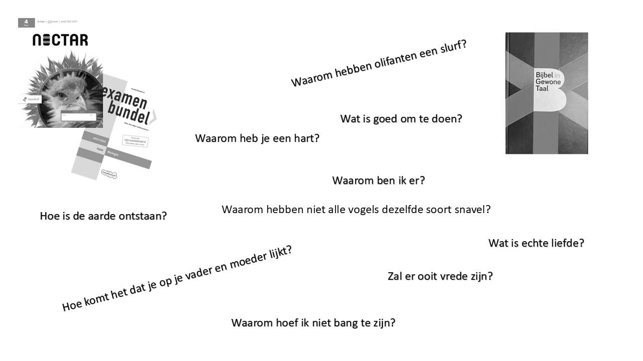
Welke vragen horen bij het biologie boek? En welke vragen horen bij de Bijbel?

Ik ben wel benieuwd of jullie het allebei met mij eens zijn. Wat is jullie antwoord op de vraag of je het scheppingsverhaal uit de Bijbel gelooft? JA of NEE of JA EN NEE?
In de kerk denken mensen er verschillend over. Sommigen geloven dat God de aarde in 6 dagen schiep. Andere mensen zeggen dat ze dieren zo geweldig vinden en bloemen zo mooi, de natuur zo bijzonder dat ze geloven dat er wel een God moet zijn die dat allemaal bedacht heeft. Weer anderen geloven dat er zonder God geen aarde, dieren en mensen zouden zijn maar geloven ook in de evolutietheorie.
Nog even voor de vegetariërs, zie je dat er in vers 29 staat wat mensen mogen eten? En vooral wat er niet bij staat om te eten? En wat vinden jullie er van dat mensen de baas zijn over de vissen in de zee en de vogels in de lucht. En ook over het vee, over alle kleine dieren en over de hele aarde (vers 28)? Is het goed nieuws voor de dieren dat de mensen de baas zijn?
Volgende keer gaan we het hebben over hoe bijzonder dieren zijn.

Nog een heel fijne dag en tot de volgende keer,
Ds. Christel Minnaard

